**Laporan Praktikum Pemrograman Web**

*Disusun untuk Memenuhi Tugas Matakuliah Praktikum Pemrograman Web yang dibimbing oleh Bapak Jauharul Fuady*



Oleh:

**Ilma Sofiana**

**110533430518**

**S1 PTI 2011 Offering B**

**UNIVERSITAS NEGERI MALANG**

**FAKULTAS TEKNIK**

**JURUSAN TEKNIK ELEKTRO**

**S1 PENDIDIKAN TEKNIK INFORMATIKA**

**OKTOBER**

**2013**

**BAB 1**

**DASAR-DASAR PHP**

# TUJAN PRAKTIKUM

1. Memahami struktur dasar dokumen PHP
2. Mampu membuat dokumen PHP yang baik dan benar
3. Mampu memanfaatkan elemen-elemen dasar untuk mengolah dan menampilkan informasi
4. **DASAR TEORI**
5. PHP

PHP (*PHP*: *Hypertext Preprocessor*) pertama kali .diperkenalkan oleh ***Rasmus Lerdorf*** pada tahun 1994, bahasa inidimaksudkan untuk menghasilkan halaman-halaman web yang dinamis.

Cara Penulisannya:

* Harus ditulis di antara tag :
* <? dan ?>
* <?php dan ?>
* <script language=”php”> dan </script>
* <% dan %>
* 🡺Setiap satu statement (perintah) biasanya diakhiri dengan titik-koma (;)
* 🡺CASE SENSITIVE untuk nama identifier yang dibuat oleh user (berupa variable, konstanta, fungsi dll), namun TIDAK CASE SENSITIVE untuk identifier built-in dari PHP. Jadi :
* $nama ≠ $Nama ≠ $NAMA
* hitungLuas() ≠ HitungLuas()
* echo = ECHO
* while = WHILE

1. Tipe Data

PHP mendukung delapan tipe primitif, yaitu :

* 1. empat tipe skalar (*boolean*, *integer*, *float*/*double*, dan *string*),
  2. dua tipe gabungan (*array* dan *object*),
  3. dua tipe khusus (*NULL* dan *resource*).

1. Komentar

PHP mendukung tiga jenis sintaks untuk menuliskan baris komentar, meliputi:

* 1. Style

/* awal

Komentar style C

akhir */

* 1. C++

// Komentar style C++

* 1. Perl/Shell

# Komentar style Perl/Shell

Meskipun ketiga jenis *style* di atas valid, namun upayakan untuk memilih *style* yang paling sesuai. Umumnya, *style* C digunakan untuk komentar yang terdiri dari beberapa baris, sedangkan sisanya untuk satu baris.

1. Tag PHP

Parser PHP bekerja dengan menguraikan instruksi-instruksi yang diletakkan di antara tag pembuka dan penutup. Ada empat jenis *style* tag yang dapat kita gunakan untuk menyatakan bahwa kode merupakan instruksi PHP. Dua dari empat jenis tag yang selalu tersedia tanpa memerlukan konfigurasi adalah *style* XML dan SCRIPT.

* 1. *Style* XML

<?php

echo 'style XML';

?>

* 1. *Style* SCRIPT

<script language="php">

echo 'style SCRIPT';

</script>

Dua *style* tag lainnya memerlukan aktivasi dukungan di file konfigurasi php.ini (*style* SGML dan ASP).

1. *Style* SGML

<?

// Aktifkan dukungan style SGML/Short di php.ini

// short_open_tag = On

echo 'style SGML';

?>

1. Style ASP

<%

// Aktifkan dukungan style ASP di php.ini

// asp_tags = On

echo 'style ASP';

%>

Latihan 1

Program PHP

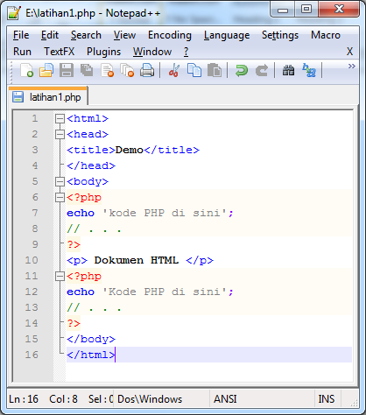 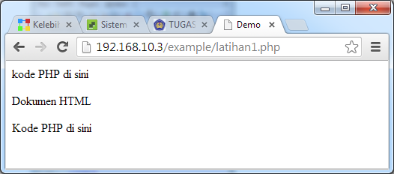

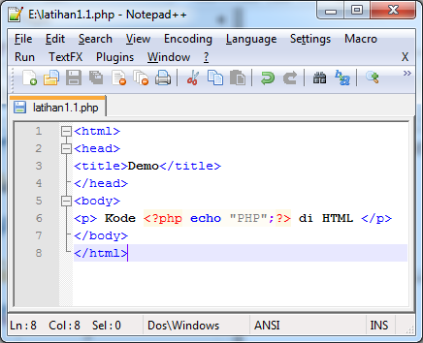 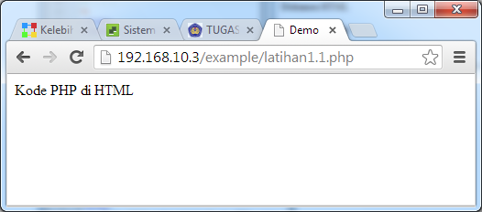

2. Variable

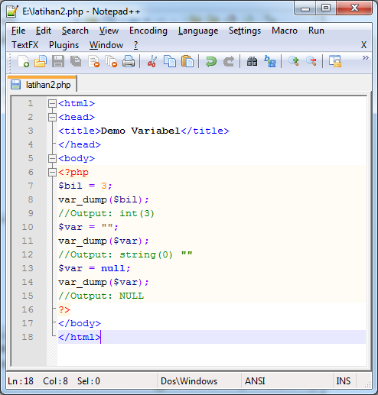 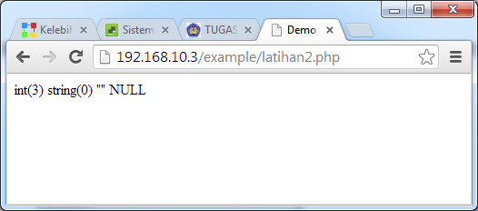

Hasil keluaran dari var_dump() mengeluarkan tipe data suatu variable kemudian diikuti isi variablenya, dalam contoh diatas adalah int(3). Sedangkan echo dan print_r() hanya menampilkan isi variable saja, dalam contoh diatas adalah 3

Dalam PHP, konstruksi isset() bisa digunakan untuk memeriksa apakah suatu variable diset atau tidak. Isset() bisa juga digunakan untuk mengecek beberapa variable sekaligus.

3. Tipe data dan casting

Tipe data

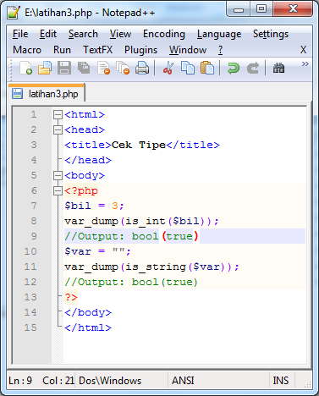 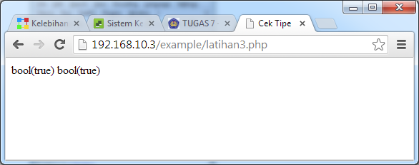

Casting

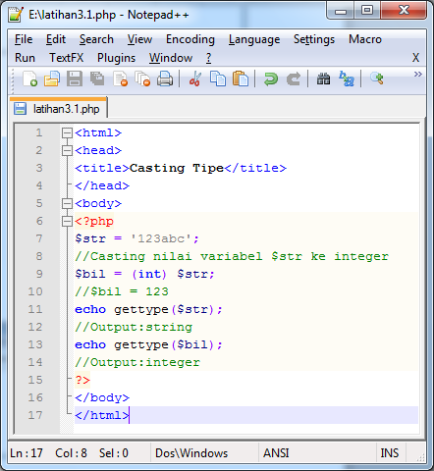 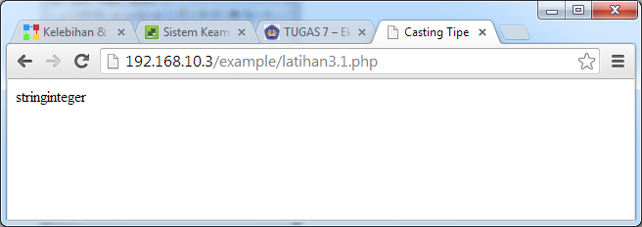

4. Pernyataan seleksi

Pernyataan if

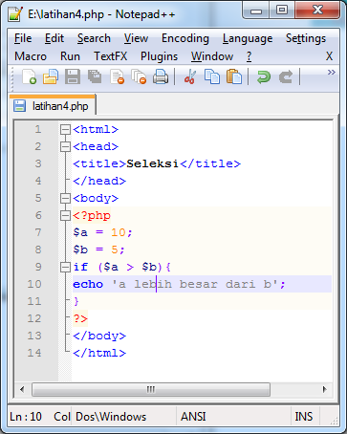 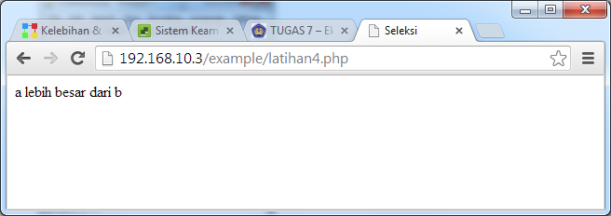

Pernyataan if-else

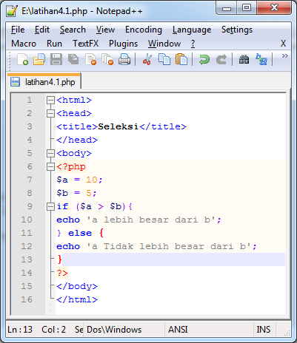 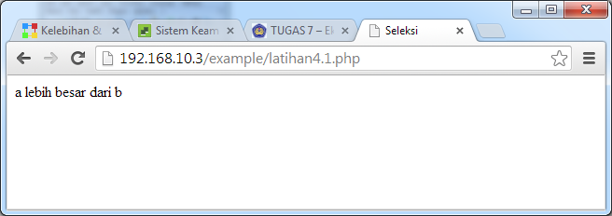

Pernyataan if-elseif

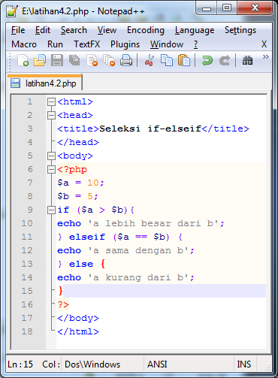 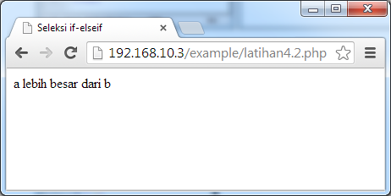

Pernyataan switch

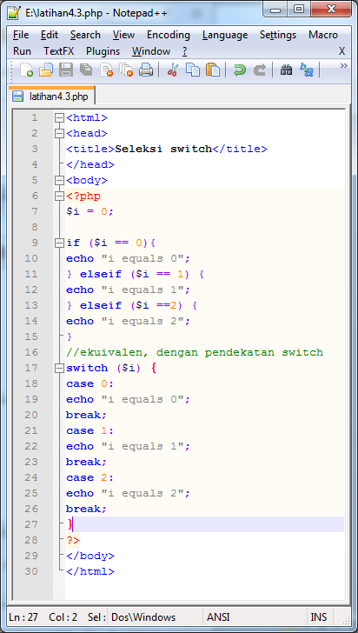 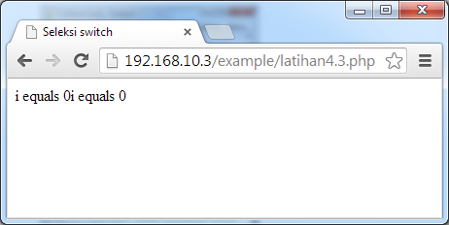

5. Pengulangan

Pengulangan while

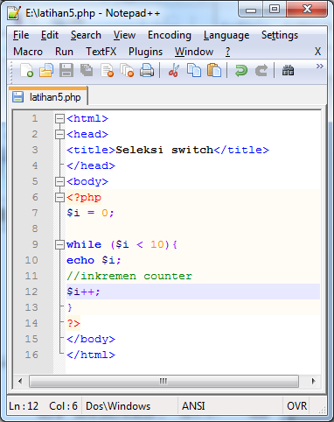 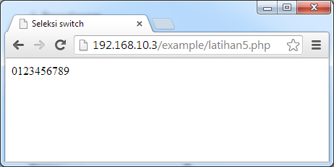

Perulangan do-while

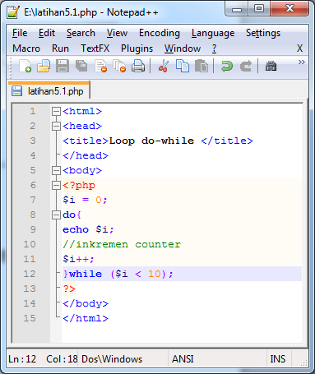 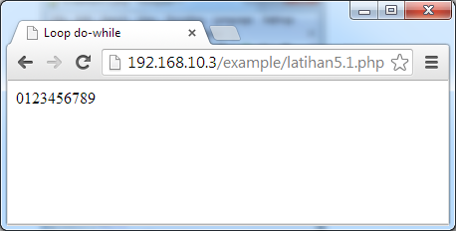

Pengulangan for

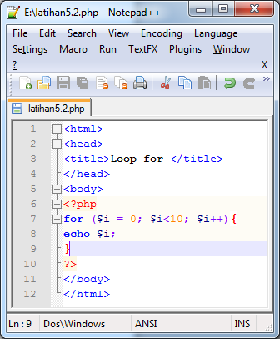 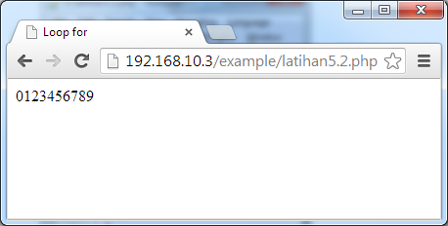

Pengulangan foreach

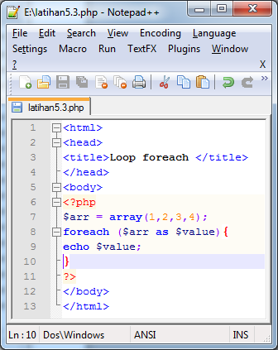 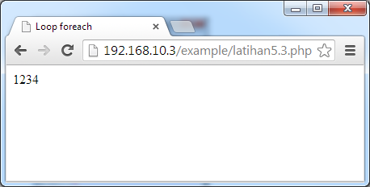

6. fungsi dan prosedur

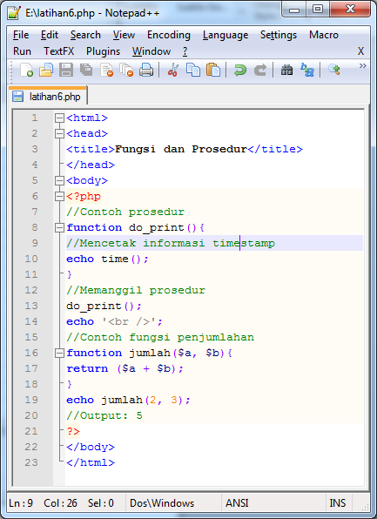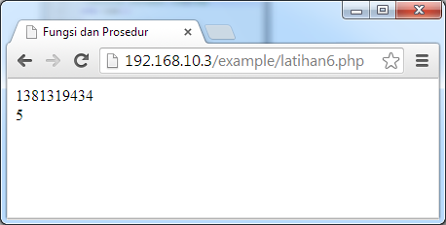

Argumen fungsi/prosedur

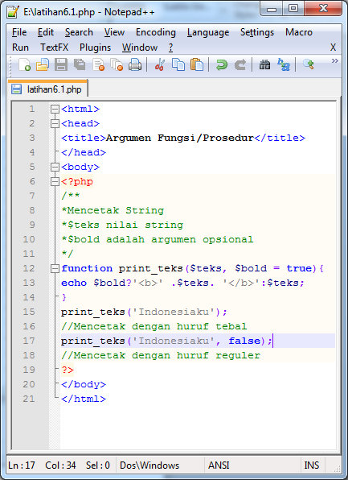 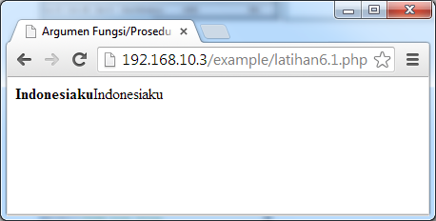

**Studi kasus**

1. Buat fungsi greeting yang menerima argument integer jam (format 24 jam) dan mengembalikan nilai string (Selamat pagi, selamat siang, dan selamat malam). Jika nilai tidak memenuhi maka akan mengembalikan string kosong

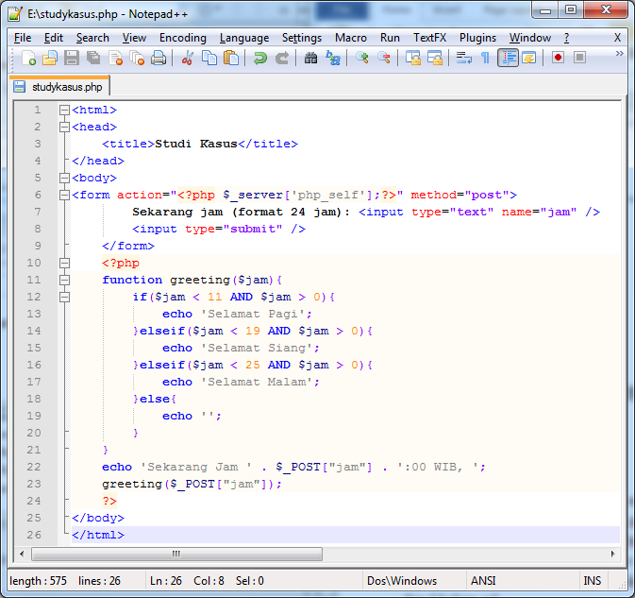

Hasil

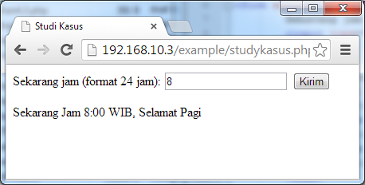 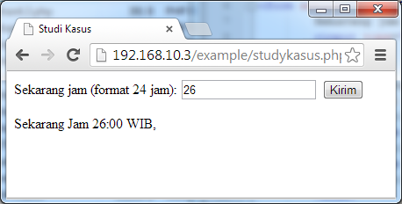

1. Fungsi sederhana untuk men-generate matriks sel pada table. Misalkan diberikan argument 3 (baris) dan 4 (kolom), maka program akan menampilkan table berisi 3 baris dan 4 kolom sel.

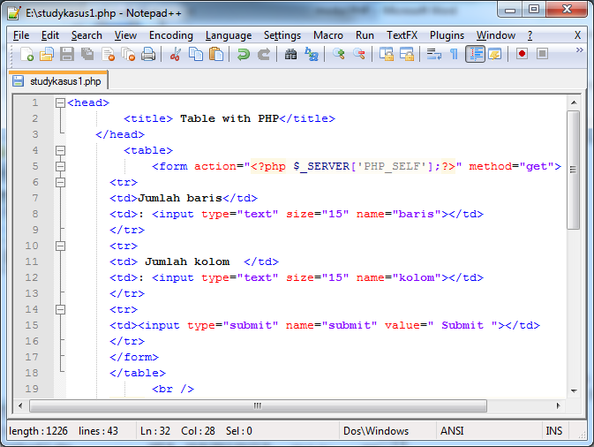 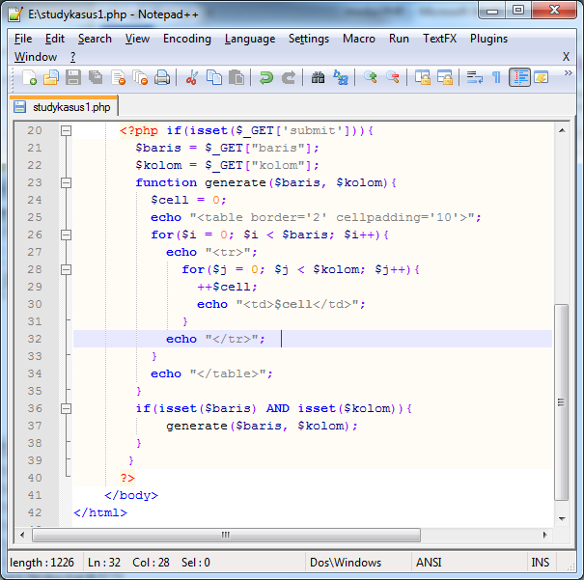

Hasil

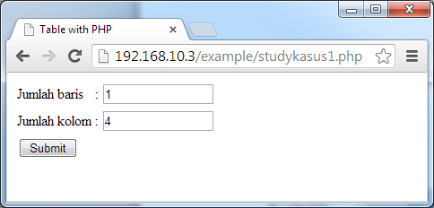 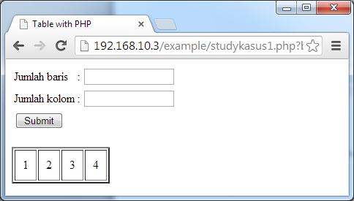

**Tugas pratikum**

## **Passing Argumen dalam PHP**

Argumen adalah parameter yang digunakan atau disertakan pada saat pemanggilan fungsi untuk diproses dalam fungsi.

1. Argumen fungsi yang dilewatkan secara **pass by value** (default dalam php) berarti membuat kopian dari argumen yang asli sehingga argumen asli tersebut tidak ikut berubah dengan adanya proses pada fungsi terhadap argumen tersebut.
2. Argumen fungsi yang dilewatkan secara **pass by reference** berarti membawa argumen asli ke dalam fungsi sehingga argumen asli tersebut akan ikut berubah dengan adanya proses pada fungsi terhadap argumen tersebut.
3. Proses   
   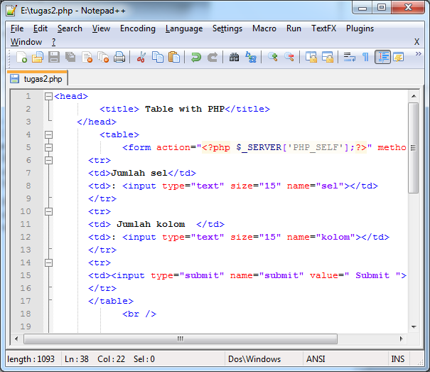 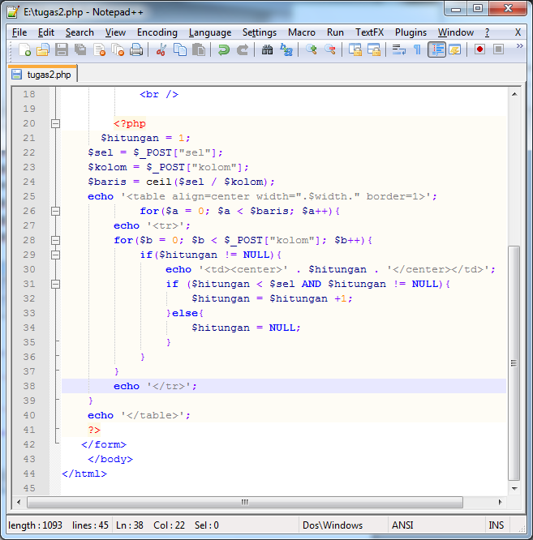

Hasil

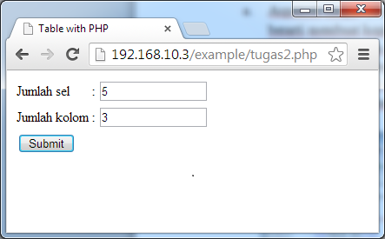 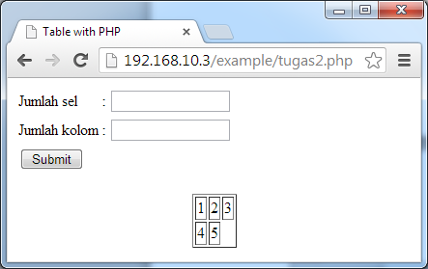

1. **KESIMPULAN**

PHP (*PHP*: *Hypertext Preprocessor*) digunakan dalam membuat aplikasiweb—baik lokal maupun Internet—dinamis dan atraktif. PHP mendukung delapan tipe primitif, yang terdiri dari empat tipe scalar (*boolean, integer, float/double, dan string*), dua tipe gabungan (*arrayN dan object*), dan sisanya adalah tipe khusus (*NULL dan resource*). PHP mendukung tiga jenis sintaks untuk menuliskan baris komentar, meliputi style C, C++, dan Perl/Shell. PHP mengizinkan kita untuk mendeklarasikan dan meng-*assign* suatu nilai sekaligus pada saat variabel akan digunakan Pernyataan-pernyataan pengambilan keputusan di PHP diklasifikasikan ke dalam empat bagian: if, if-else, if-elseif, dan switch. Perulangan dalam php terdiri dari Pengulangan while,Pengulangan do-while,Pengulangan for, pengulangan foreach.